

PAUTA ACTIVIDADES: VARIACIÓN PERÍMETRO Y ÁREA

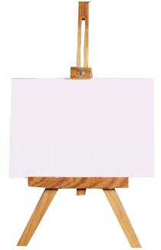
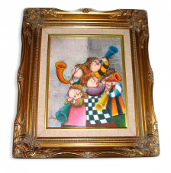
El concurso de pinturas
El colegio Soy Feliz, en su semana aniversario, ha organizado un concurso de pinturas por nivel. Las pinturas deben cumplir las siguientes condiciones:
→El tema de la pintura debe estar relacionado con el colegio.
→La hoja que se utilice debe ser de forma rectangular.
→Las medidas de la hoja deben ser 30cm de largo por 20cm de ancho.
Los profesores del colegio han decidido enmarcar la pintura que obtenga el primer lugar. Pero tienen algunas discusiones. Ayúdeles usted a resolverlas.

- ¿Cuántos centímetros de madera necesitan para enmarcar la pintura ganadora?

Para encontrar la cantidad de madera que necesitan, es necesario calcular el perímetro de la hoja rectangular: 30cm + 30cm + 20cm + 20cm = 100cm.
Necesitan 100 cm de madera para enmarcar la pintura ganadora.

- Si duplicamos las medidas de la pintura, ¿cuántos centímetros de madera se necesitarán para enmarcar la nueva pintura?

Al duplicar las medidas originales, nos quedaría una pintura de 60cm de largo 40cm de ancho. Por lo tanto, para enmarcar la nueva pintura necesitaríamos 60cm + 60cm + 40cm + 40cm = 200cm. de madera; es decir, duplicamos la cantidad de madera necesaria.

- Si colgamos la pintura con las medidas originales, ¿cuál es la superficie mínima que necesitamos para colgarla?

Para responder esta pregunta, se debe calcular la superficie de la pintura. En este caso, multiplicar las medidas del largo y el ancho; es decir, 30cm por 20cm, lo que nos daría 600cm² o bien 6m². Por lo tanto, necesitamos 6m²

- Si ahora colgamos la pintura con las medidas duplicadas, ¿cuál es la superficie mínima que necesitamos para colgarla?

Las medidas duplicadas de la pintura corresponden a 60cm y 40cm; por lo tanto, la nueva superficie es de 2400cm² o bien 24m², que corresponden a la superficie que utilizaríamos de la pared.

- De acuerdo a sus dos respuestas anteriores, ¿cuál es la diferencia numérica entre las superficies mínimas utilizadas en ambos casos?

Al comparar las medidas de las superficies 6m² y 24m², podemos decir que la medida aumentó 4 veces respecto de la original.

Elaborado por: Carolina Pizarro Salgado

